

CLUB PHILATELIQUE ROUEN ET REGION
24èmeSALON "TOUTES COLLECTIONS" - ROUEN HALLE AUX TOILES
DIMANCHE 30 NOVEMBRE 2025

RESERVATION DE TABLE (S) - PERSONNE PHYSIQUE

NOM et PRENOM : ……………………………………………………………………………...............

ADRESSE : ………………………………………………………………………………………….…….

……………………………………………………………………………………………………………....

TELEPHONE : ………………………………- EMAIL : ………………………………………………….

CARTE D’IDENTITE N°: …………………………………DELIVREE LE : ….................................

PAR PREFET DE : ………………………………………………….

Demande que lui soit réservée(s)……… table(s) de 220x70 moyennant un droit de participation de 20.00 euros pour la première table, puis 15 euros par table supplémentaire.

Acquitte dès maintenant le droit de participation uniquement par chèque à l'ordre du C.P.R.R., condition pour rendre effective ma réservation. (Ce chèque sera encaissé vers le 15 novembre 2025).

PRINCIPALES PRESENTATIONS : …………………………………………………………………….
……………………………………………………………………………………………………………….

Les demandes de réservation doivent correspondre à une activité d’exposant non professionnel et être conforme à la réglementation des ventes au déballage s’appliquant aux particuliers, le CPRR se réserve la possibilité de refuser toute inscription qui lui paraîtrait incompatible avec ces obligations.

Reconnais avoir pris connaissance du règlement du Salon.

Date et Signature : ……………………………………………………………………………….

Tout titulaire d’une adresse électronique recevra un accusé de réception ou joignez une enveloppe timbrée à votre adresse.

REFLECHISSEZ A L’INTERET D’ADHERER AU CPRR

INSCRIVEZ-VOUS RAPIDEMENT. Votre correspondant pour tout renseignement, voir ci-dessous. -------------------------------------------------------------------------------------------------------------------------------
NOUVELLE PROPOSITION DE RESTAURATION A 16.5 € : 1 plateau repas + 1 boisson.
Règlement à joindre impérativement à la réservation – chèque totalisant le tout (table(s) et restauration).

Indiquez le nombre de plateau repas et de boisson
Le plateau comprend :
- 1 salade légumière ou une salade composée (entourer votre choix)
- 1 terrine de campagne, 1 tranche de rôti de porc, 1 tranche de rôti de bœuf, des chips
- 1 part de brie ou d’emmental (entourer votre choix), un petit pain et 1 grillé aux pommes

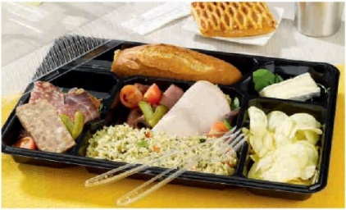
Verre de rosé bière eau

A ENVOYER A :
Philippe HONEL - 56 Passage de l’église-
76230 BOIS GUILLAUME
Tel. : 07 82 40 32 00 – Email : phil.honel@gmail.com

